1. **Otwarcie projektu**

Otwórz projekt mule-szkolenie-8a

1. Uruchom projekt i przetestuj 3 operacje usługi restowej

W aplikacji Postman wykonaj operację GET na zasobie http://localhost:8091/api/countries/PL/cities.

Oczekiwany rezultat:

**HTTP Status**: 500

**Body**: java.lang.Exception: Could not find cities for selected country.

Wykonaj operację GET na zasobie http://localhost:8091/api/weather?city=Warszawa&country=PL.

Oczekiwany rezultat:

**HTTP Status**: 500

**Body**: Failed to invoke ScriptComponent{get:/weather-flow.component.467834520}. Component that caused exception is: ScriptComponent{get:/weather-flow.component.467834520}.

Wykonaj operację GET na zasobie http://localhost:8091/api/countries/PL/cities/Warszawa.

Oczekiwany rezultat:

**HTTP Status**: 500

**Body**: /countries/PL/cities/Warszawa (org.mule.module.apikit.exception.NotFoundException).

1. Otwórz plik **weather-rest-service** i przenieś globalną strategię api-apiKitGlobalExceptionMapping do pliku global.xml

*Wyświetl zawartość XML pliku konfiguracyjnego klikając na zakładkę Configuration XML. W pliku zlokalizuj część <apikit:mapping-exception-strategy>...</apikit:mapping-exception-strategy> i wytnij ją. Następnie wklej zawartość schowka do pliku global.xml*

1. Zmień nazwę strategii na **rest-api-exception-strategy**
2. Przeciągnij **Exception Mapping** z palety na globalną strategię

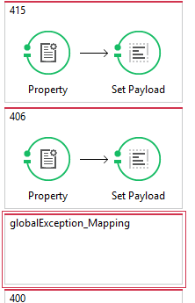

1. Skonfiguruj mapowanie dla błędu **404**

Ustaw następujące parametry:

|  |  |
| --- | --- |
| Parametr | Wartość |
| Status Code | 404 |
| Exceptions |  |

1. Przeciągnij komponent **Property** i skonfiguruj go tak aby ustawiał nagłówek content-type na **application/json**
2. Przeciągnij komponent **Set Payload** i skonfiguruj body, tak aby informowało o braku zasobu

Przykład: { "message": "Resource not found" }

1. Przejdź do pliku konfiguracyjnego **weather-rest-service.xml**
2. Przeciągnij **Reference Exception Strategy** do przepływu weather-rest-service-main-flow
3. W referencji wskaż przepływ rest-api-exception-strategy

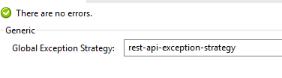

1. Uruchom projekt i przetestuj dostęp do zasobu, który nie istnieje

W aplikacji Postman wykonaj operację GET na zasobie http://localhost:8091/api/countries/PL/cities/Warszawa.

Oczekiwany rezultat:

**HTTP Status**: 404

**Body**: { "message": "Resource not found” }

1. Przejdź do pliku **weather-rest-service-impl.xml**
2. Przeciągnij strategię **Catch Exception Strategy** dla get:/weather-flow
3. Ustaw komponent logger logujący wyjątek
4. Za komponentem logger umieść **Property** i skonfiguruj go jak poniżej
5. Za Property przeciągnij komponent Set Payload i ustaw pustą odpowiedź JSON {}
6. Otwórz plik **global.xml**
7. Przeciągnij **Exception Mapping** na pozycję za obsługę błędu dla statusu HTTP 400
8. Skonfiguruj mapowanie dla kodu 444 i błędu java.lang.Exception
9. Przeciągnij element **Set Payload** i ustaw następujące parametry:

|  |  |
| --- | --- |
| Parametr | Wartość |
| Value | { "message": "Business error" } |
| MIME Type | application/json |

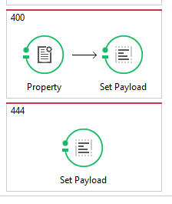

1. Uruchom projekt i przetestuj 2 operacje usługi restowej

W aplikacji Postman wykonaj operację GET na zasobie http://localhost:8091/api/countries/PL/cities.

Oczekiwany rezultat:

**HTTP Status**: 444

**Body**: { "message": "Business error" }

Wykonaj operację GET na zasobie http://localhost:8091/api/weather?city=Warszawa&country=PL.

Oczekiwany rezultat:

**HTTP Status**: 200

**Body**: {}

1. Uruchom projekt i przetestuj 2 operacje usługi SOAP

W aplikacji SoapUI wczytaj projekt Weather (Weather-soapui-project.xml). Wykonaj Request 1 z GlobalWeatherSoap12\**GetCitiesByCountry**

Oczekiwany rezultat:

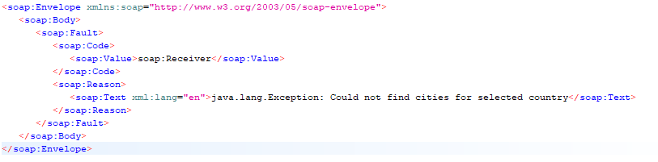

W aplikacji SoapUI wczytaj projekt Weather. Wykonaj Request 1 z GlobalWeatherSoap12\**GetWeather**

Oczekiwany rezultat:

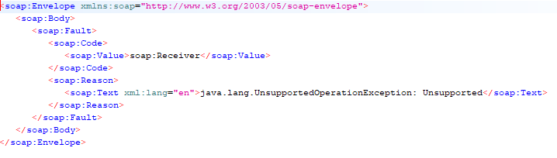

1. Otwórz plik **weather-service-impl.xml**
2. Przeciągnij obsługę błędów dla flow getWeather-flow jak poniżej

*Oba komponenty wewnątrz to Catch Exception Strategy.*

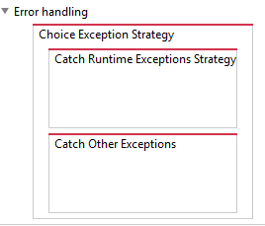

1. Skonfiguruj komponenty **Catch Exception Strategy**

Pierwszy komponent powinien reagować na błędy wywołane przez **java.lang.RuntimeException**. Oba komponenty nie powinny logować błędu w konsoli.

1. Uruchom projekt

W aplikacji SoapUI wczytaj projekt Weather. Wykonaj Request 1 z GlobalWeatherSoap12\**GetWeather**

Oczekiwany rezultat:

